 | 车身控制之基于里程计的转速调整
 | 文档版本 | 01
 | 发布日期 | 2024-10-30

 | 华为云计算技术有限公司 |  | 

版权所有 © 华为云计算技术有限公司。 保留一切权利。
非经本公司书面许可，任何单位和个人不得擅自摘抄、复制本文档内容的部分或全部，并不得以任何形式传播。

商标声明
 和其他华为商标均为华为技术有限公司的商标。
本文档提及的其他所有商标或注册商标，由各自的所有人拥有。

注意
您购买的产品、服务或特性等应受华为云计算技术有限公司商业合同和条款的约束，本文档中描述的全部或部分产品、服务或特性可能不在您的购买或使用范围之内。除非合同另有约定，华为云计算技术有限公司对本文档内容不做任何明示或暗示的声明或保证。
由于产品版本升级或其他原因，本文档内容会不定期进行更新。除非另有约定，本文档仅作为使用指导，本文
档中的所有陈述、信息和建议不构成任何明示或暗示的担保。

目录
目录 2
12基于里程计的转速调整 3
1.1 实验介绍 3
1.1.1 实验背景 3
1.1.2 实验原理 3
1.1.3 实验目的 6
1.1.4 实验环境 6
1.1.5 实验流程 6
1.2 实验任务 6
1.2.1 任务一 编写编码器初始化函数 6
1.2.2 任务二 电机驱动初始化 10
1.2.3 任务三 编写外部中断函数进行编码器数据采样计算 13
1.2.4 任务四 编写测量周期内更新编码器数值和读取结果的函数 18
1.2.5 任务五 开子线程执行读取各个电机的转速并打印出来 19
1.3 实验结果 21
1.4 实验资源释放 21
1.5 实验小结 21
1.6 思考题 21

12基于里程计的转速调整

实验介绍

实验背景
车轮里程计，也称为轮速里程计。轮速里程计是基于安装在机器人上的光电编码器来跟踪每个车轮的转速。然后通过机器人的运动学模型，确定机器人相对于起始点的相对位置。轮速里程计方法受到几个限制。例如，它只适用于地面机器人，而不适用于空中或水上机器人。此外，它还存在位置漂移现象，而且测量误差随着时间累积。此外，由于车轮打滑，无法建立完整约束模型，在复杂不平的地形和光滑地面上的性能较差。尽管轮速里程计是一种简单且廉价的定位技术，但它不适合于需要精确和长期可靠定位系统。往往还需要依托IMU（惯性测量单元）以及ROS侧激光雷达或者深度相机进行修正。
本节内容将主要讲解OpenHarmony嵌入式侧如何根据编码电机计算轮子转速。

实验原理
如果我们想对电机进行速度或者转角的精确控制，需要使用到很多算法，比如非常经典的PID控制算法，但这些算法都需要传感器来提供转速或转角的反馈值，对于电机来说，编码器是非常流行并且实用的电机配套传感器，我们这里使用的是增量式编码器。
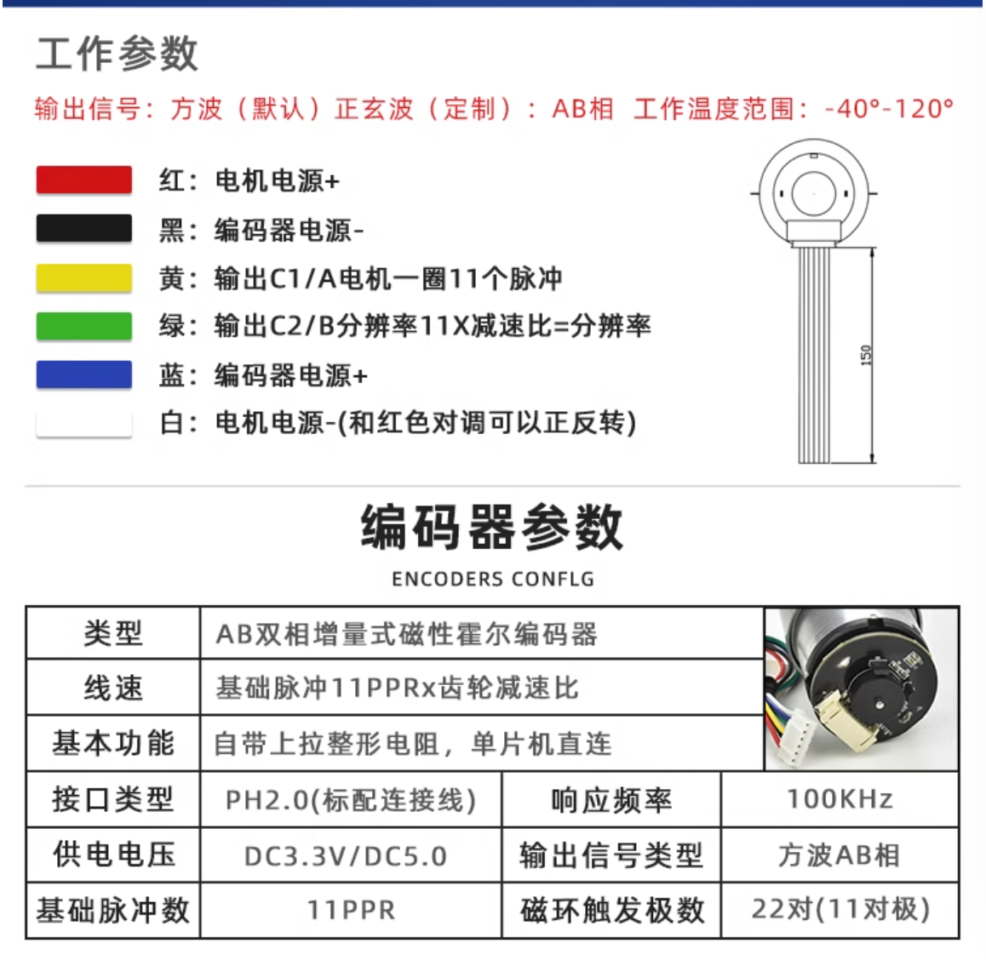
增量式编码器是将设备运动时的位移信息变成连续的脉冲信号，脉冲个数表示位移量的大小。其特点如下：
● 只有当设备运动时才会输出信号。
● 一般会输出通道A和通道B 两组信号，并且有90° 的相位差（1/4个周期），同时采集这两组信号就可以计算设备的运动速度和方向。
如下图，通道A和通道B的信号的周期相同，且相位相差1/4个周期，结合两相的信号值：
○ 当B相和A相先是都读到高电平（1 1），再B读到高电平，A读到低电平（1 0），则为顺时针转
○ 当B相和A相先是都读到低电平（0 0），再B读到高电平，A读到低电平（1 0），则为逆时针转
● 除通道A、通道B 以外，还会设置一个额外的通道Z 信号，表示编码器特定的参考位置
如下图，传感器转一圈后Z 轴信号才会输出一个脉冲，在Z轴输出时，可以通过将AB通道的计数清零，实现对码盘绝对位置的计算。
● 增量式编码器只输出设备的位置变化和运动方向，不会输出设备的绝对位置。
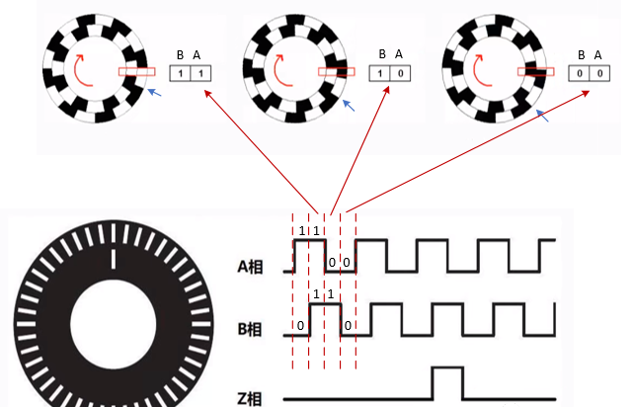

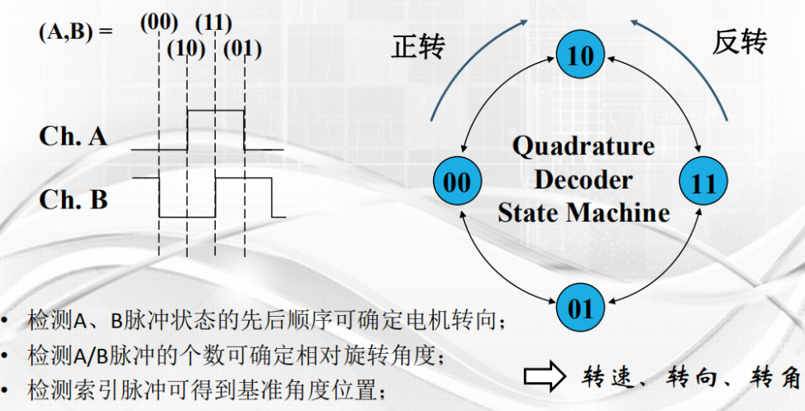
分辨率：指编码器能够分辨的最小单位。
对于增量式编码器，其分辨率表示为编码器转轴旋转一圈所产生的脉冲数，即脉冲数/转(Pulse Per Revolution 或PPR)。由第一张图可知，我们的电机PPR为11，即旋转一圈产生11个脉冲。
如何采集编码器的脉冲数据呢？恰好我们的STM32单片机定时器模式中有一个定时器的编码器模式，我们通常用它来测量脉冲变化值。通过访问计数器cnt的值（编码器模式中使用上下计数）来检测接收到的脉冲数。
转速测量方法：
统计固定时间间隔内的编码器的脉冲数，来计算速度值。我们需要根据编码器的参数来得到转速的计算方式。我们打开一个定时器中断TIM4，每隔0.01s测量一次转速。
速度计算方法：这里计算的是真实的电机的物理转速n（r/s）。
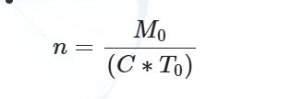
● C：编码器单圈总脉冲数，也有一个公式：
● C=ρ×PPR
○ ρ：电机减速比，即电机转轴转1圈，电机本身要转多少圈
○ PPR：编码器分辨率
● T0：每次的统计时间（单位为秒）
● M0：该时间内统计到的编码器脉冲数，通过读取这次和上次定时器计数器的值cnt得到

下面我们在代码中每隔1秒钟打印出来编码值，然后就可以计算出转速，然后通过转速*轮子周长既可以得到每秒移动距离。
我们通过定时器配合外部中断的方式来读取编码值，设置两个变量用来存储捕获的脉冲数，每捕获到一次脉冲信号进行判断，正转时使其加1；反转时使其减1；

实验目的
- 掌握里程计的开发思路。
- 掌握编码器原理。
- 熟练电机驱动编程。
- 掌握编码器配合定时器和中断进行计数。

实验环境
- 代码开发工具：VsCode
- 开源鸿蒙版本：OpenHarmony4.1
- 操作系统版本：Windows 11

实验流程
- 编写编码器初始化函数
- 电机驱动初始化
- 编写外部中断函数进行编码器数据采样计算。
- 编写测量周期内更新编码器数值和读取结果的函数
- 开子线程执行读取各个电机的转速并打印出来

实验任务

任务一 编写编码器初始化函数
首先要查阅AT32主板的原理图，找到4个电机的编码器对应的IO引脚，原理图如下，详情请看项目附件中的原理图。
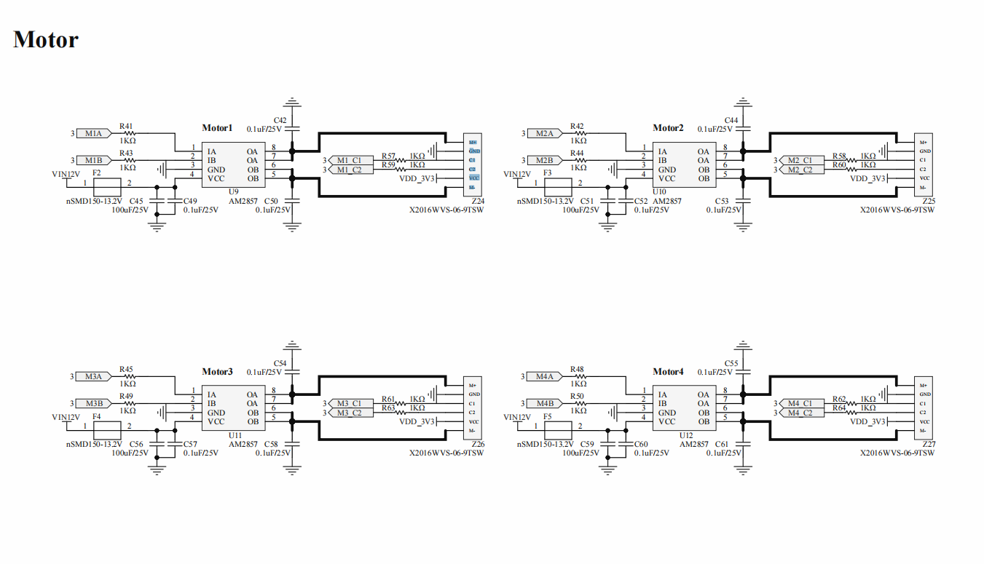
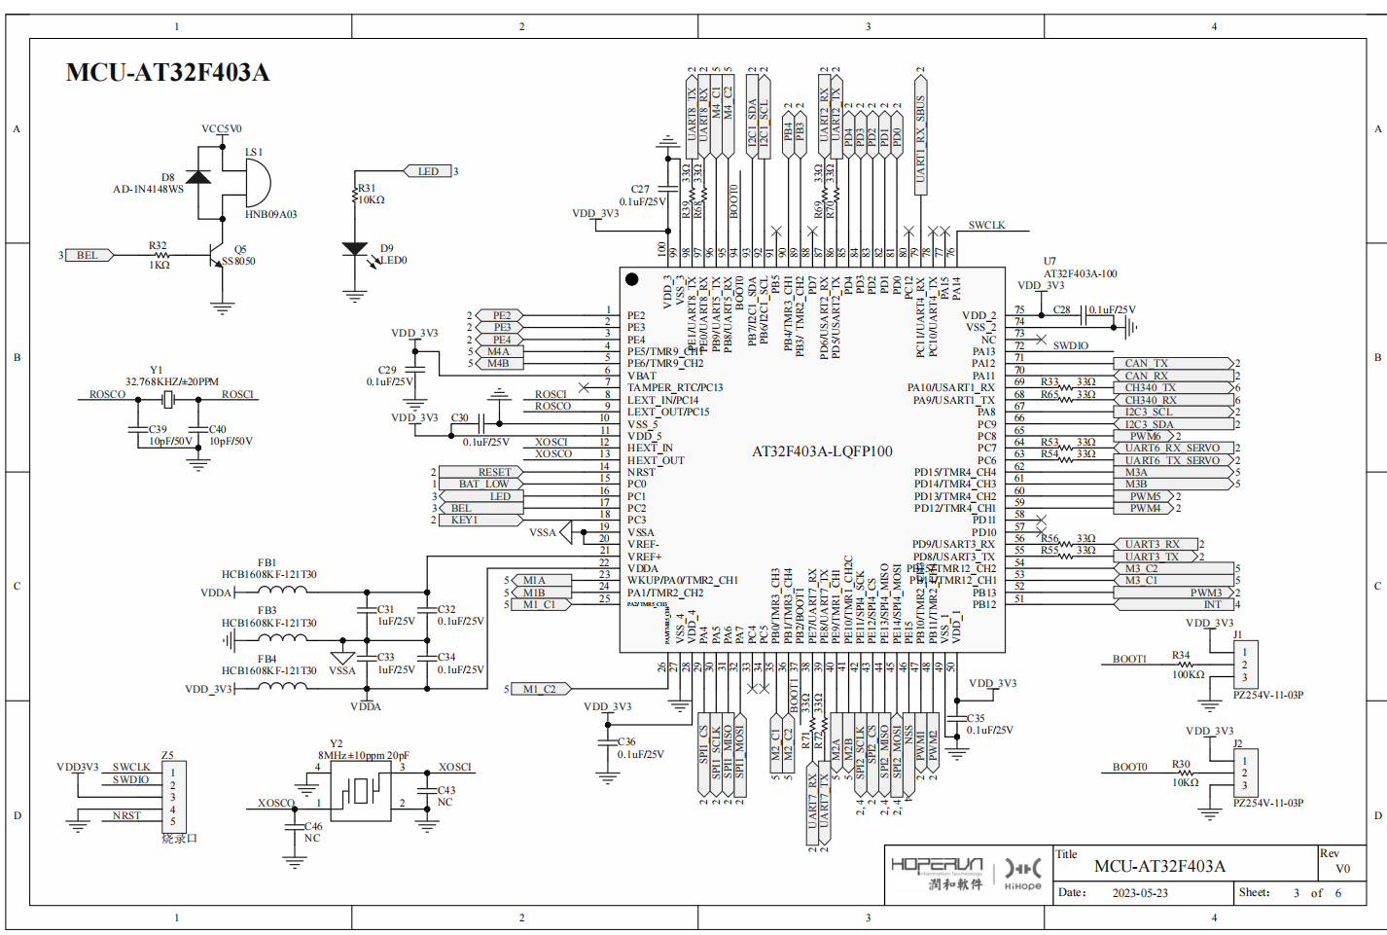
在device/soc/artery/at32f4xx/bsp/bsp_encoder/bsp_encoder.c文件中，编写代码如下
//编码器初始化函数
void encoder_init(void)
{
//初始化编码器的IO口
encoder_input_gpio_init();
//初始化编码器需要的外部中断
encoder_exint_init();
}

//编码器需要的外部中断的初始化函数
static void encoder_exint_init(void)
{
exint_init_type exint_init_struct;

crm_periph_clock_enable(CRM_IOMUX_PERIPH_CLOCK, TRUE);
crm_periph_clock_enable(CRM_GPIOA_PERIPH_CLOCK, TRUE);
crm_periph_clock_enable(CRM_GPIOB_PERIPH_CLOCK, TRUE);

gpio_exint_line_config(GPIO_PORT_SOURCE_GPIOA, GPIO_PINS_SOURCE2);
gpio_exint_line_config(GPIO_PORT_SOURCE_GPIOB, GPIO_PINS_SOURCE0);
gpio_exint_line_config(GPIO_PORT_SOURCE_GPIOB, GPIO_PINS_SOURCE9);
gpio_exint_line_config(GPIO_PORT_SOURCE_GPIOB, GPIO_PINS_SOURCE14);

exint_default_para_init(&exint_init_struct);
exint_init_struct.line_enable = TRUE;
exint_init_struct.line_mode = EXINT_LINE_INTERRUPUT;
exint_init_struct.line_select = EXINT_LINE_0 | EXINT_LINE_2 | EXINT_LINE_9 | EXINT_LINE_14;
exint_init_struct.line_polarity = EXINT_TRIGGER_BOTH_EDGE;
exint_init(&exint_init_struct);

nvic_priority_group_config(NVIC_PRIORITY_GROUP_4);
nvic_irq_enable(EXINT0_IRQn, 1, 0);
nvic_irq_enable(EXINT2_IRQn, 1, 0);
nvic_irq_enable(EXINT9_5_IRQn, 1, 0);
nvic_irq_enable(EXINT15_10_IRQn, 1, 0);
}

//编码器的IO口初始化函数
static void encoder_input_gpio_init(void)
{
gpio_init_type gpio_init_struct;

crm_periph_clock_enable(CRM_GPIOA_PERIPH_CLOCK, TRUE);
crm_periph_clock_enable(CRM_GPIOB_PERIPH_CLOCK, TRUE);

gpio_default_para_init(&gpio_init_struct);

gpio_init_struct.gpio_drive_strength = GPIO_DRIVE_STRENGTH_STRONGER;
gpio_init_struct.gpio_out_type = GPIO_OUTPUT_PUSH_PULL;
gpio_init_struct.gpio_mode = GPIO_MODE_INPUT;
gpio_init_struct.gpio_pull = GPIO_PULL_NONE;

// gpio_init_struct.gpio_pins = GPIO_PINS_3;

gpio_init_struct.gpio_pins = GPIO_PINS_3|GPIO_PINS_2;
gpio_init(GPIOA, &gpio_init_struct);

// gpio_init_struct.gpio_pins = GPIO_PINS_0 | GPIO_PINS_9 | GPIO_PINS_15;
gpio_init_struct.gpio_pins = GPIO_PINS_0 |GPIO_PINS_1|GPIO_PINS_8| GPIO_PINS_9 | GPIO_PINS_14|GPIO_PINS_15;
gpio_init(GPIOB, &gpio_init_struct);
}

任务二 电机驱动初始化
查看原理图，找到电机驱动对应的GPIO引脚，然后分别对时钟、IO口和所需要的定时器TMR进行初始化。
编写代码如下：
//电机初始化
void motor_init(void)
{
//时钟初始化
motor_crm_configuration();

//gpio初始化
motor_gpio_configuration();

//TMR定时器初始化
motor_tmr_configuration();

}

static void motor_crm_configuration(void)
{
crm_periph_clock_enable(CRM_IOMUX_PERIPH_CLOCK, TRUE);

crm_periph_clock_enable(CRM_TMR1_PERIPH_CLOCK, TRUE);
crm_periph_clock_enable(CRM_TMR2_PERIPH_CLOCK, TRUE);
crm_periph_clock_enable(CRM_TMR4_PERIPH_CLOCK, TRUE);
crm_periph_clock_enable(CRM_TMR9_PERIPH_CLOCK, TRUE);

crm_periph_clock_enable(CRM_GPIOA_PERIPH_CLOCK, TRUE);
crm_periph_clock_enable(CRM_GPIOD_PERIPH_CLOCK, TRUE);
crm_periph_clock_enable(CRM_GPIOE_PERIPH_CLOCK, TRUE);
}

static void motor_gpio_configuration(void)
{
gpio_init_type gpio_init_struct = {0};

gpio_init_struct.gpio_pins = GPIO_PINS_0 | GPIO_PINS_1;
gpio_init_struct.gpio_mode = GPIO_MODE_MUX;
gpio_init_struct.gpio_out_type = GPIO_OUTPUT_PUSH_PULL;
gpio_init_struct.gpio_pull = GPIO_PULL_NONE;
gpio_init_struct.gpio_drive_strength = GPIO_DRIVE_STRENGTH_STRONGER;
gpio_init(GPIOA, &gpio_init_struct);

gpio_init_struct.gpio_pins = GPIO_PINS_14 | GPIO_PINS_15;
gpio_init(GPIOD, &gpio_init_struct);

gpio_init_struct.gpio_pins = GPIO_PINS_5 | GPIO_PINS_6 | GPIO_PINS_9 | GPIO_PINS_10;
gpio_init(GPIOE, &gpio_init_struct);

gpio_pin_remap_config(TMR1_MUX_11, TRUE);
gpio_pin_remap_config(TMR2_MUX_10, TRUE);
gpio_pin_remap_config(TMR4_MUX, TRUE);
gpio_pin_remap_config(TMR9_MUX, TRUE);
}

static void motor_tmr_configuration(void)
{
tmr_output_config_type tmr_output_struct = {0};
//120 000 000Hz/4000/2 =15khz

tmr_base_init(TMR1, 4000-1, 2-1);
tmr_base_init(TMR2, 4000-1, 2-1);
tmr_base_init(TMR4, 4000-1, 2-1);
tmr_base_init(TMR9, 4000-1, 2-1);

tmr_cnt_dir_set(TMR1, TMR_COUNT_UP);
tmr_cnt_dir_set(TMR2, TMR_COUNT_UP);
tmr_cnt_dir_set(TMR4, TMR_COUNT_UP);
tmr_cnt_dir_set(TMR9, TMR_COUNT_UP);

tmr_output_default_para_init(&tmr_output_struct);
tmr_output_struct.oc_mode = TMR_OUTPUT_CONTROL_PWM_MODE_B;
tmr_output_struct.oc_output_state = TRUE;
tmr_output_struct.oc_polarity = TMR_OUTPUT_ACTIVE_LOW;
tmr_output_struct.oc_idle_state = TRUE;
tmr_output_struct.occ_output_state = FALSE;
tmr_output_struct.occ_polarity = TMR_OUTPUT_ACTIVE_LOW;
tmr_output_struct.occ_idle_state = FALSE;

tmr_output_channel_config(TMR1, TMR_SELECT_CHANNEL_1, &tmr_output_struct);
tmr_output_channel_config(TMR2, TMR_SELECT_CHANNEL_1, &tmr_output_struct);
tmr_output_channel_config(TMR2, TMR_SELECT_CHANNEL_2, &tmr_output_struct);
tmr_output_channel_config(TMR4, TMR_SELECT_CHANNEL_4, &tmr_output_struct);
tmr_output_channel_config(TMR4, TMR_SELECT_CHANNEL_3, &tmr_output_struct);
tmr_output_channel_config(TMR9, TMR_SELECT_CHANNEL_1, &tmr_output_struct);
tmr_output_channel_config(TMR9, TMR_SELECT_CHANNEL_2, &tmr_output_struct);

tmr_output_default_para_init(&tmr_output_struct);
tmr_output_struct.oc_mode = TMR_OUTPUT_CONTROL_PWM_MODE_B;
tmr_output_struct.oc_output_state = FALSE;
tmr_output_struct.oc_polarity = TMR_OUTPUT_ACTIVE_LOW;
tmr_output_struct.oc_idle_state = FALSE;
tmr_output_struct.occ_output_state = TRUE;
tmr_output_struct.occ_polarity = TMR_OUTPUT_ACTIVE_LOW;
tmr_output_struct.occ_idle_state = TRUE;

tmr_output_channel_config(TMR1, TMR_SELECT_CHANNEL_2, &tmr_output_struct);
tmr_output_default_para_init(&tmr_output_struct);
tmr_output_enable(TMR1, TRUE);
tmr_output_enable(TMR2, TRUE);
tmr_output_enable(TMR4, TRUE);
tmr_output_enable(TMR9, TRUE);

tmr_counter_enable(TMR1, TRUE);
tmr_counter_enable(TMR2, TRUE);
tmr_counter_enable(TMR4, TRUE);
tmr_counter_enable(TMR9, TRUE);
}

任务三 编写外部中断函数进行编码器数据采样计算
首先定义用于4个轮子的编码器计数的结构体：
typedef struct {
int16_t l1_cnt;
int16_t l2_cnt;
int16_t l3_cnt;
int16_t l4_cnt;
}Encoder_Cnt_t;
然后定义用来保存编码器计数器的变量
volatile Encoder_Cnt_t encoder_cnt_t = {0};
然后定义用来在测量周期内输出编码器计数器值的变量
int g_Encoder_M1_Now = 0;
int g_Encoder_M2_Now = 0;
int g_Encoder_M3_Now = 0;
int g_Encoder_M4_Now = 0;
4个轮子分别对应4个中断函数，然后通过编码器的AB相检测正转和反转并且进行计数，代码如下：
void EXINT0_IRQHandler(void)
{
if(exint_flag_get(EXINT_LINE_0) != RESET) //中断触发
{
exint_flag_clear(EXINT_LINE_0); //清除LINE上的中断标志位

if (gpio_input_data_bit_read(GPIOB, GPIO_PINS_0) == RESET) { //这里判断检测到的是否是下降沿，A相电平为低，
if (gpio_input_data_bit_read(GPIOB, GPIO_PINS_1) == RESET) { //B相的电平如果是低，电机就是正转加1
encoder_cnt_t.l3_cnt++;

}
else {
encoder_cnt_t.l3_cnt--; //否则就是反转减1

}
} else {
if (gpio_input_data_bit_read(GPIOB, GPIO_PINS_1) == SET) { //B相电平如果为高，电机就是正转加1
encoder_cnt_t.l3_cnt++;

}
else {
encoder_cnt_t.l3_cnt--; //否则就是反转减1

}
}
}

}

void EXINT2_IRQHandler(void)
{
if(exint_flag_get(EXINT_LINE_2) != RESET)
{
exint_flag_clear(EXINT_LINE_2);

if (gpio_input_data_bit_read(GPIOA, GPIO_PINS_2) == RESET) {
if (gpio_input_data_bit_read(GPIOA, GPIO_PINS_3) == RESET) {
encoder_cnt_t.l2_cnt++;

}
else{
encoder_cnt_t.l2_cnt--;

}
} else {
if (gpio_input_data_bit_read(GPIOA, GPIO_PINS_3) == SET) {
encoder_cnt_t.l2_cnt++;
}
else{
encoder_cnt_t.l2_cnt--;

}
}
}

}

void EXINT9_5_IRQHandler(void)
{
if(exint_flag_get(EXINT_LINE_9) != RESET)
{

exint_flag_clear(EXINT_LINE_9);
if (gpio_input_data_bit_read(GPIOB, GPIO_PINS_9) == RESET) {
if (gpio_input_data_bit_read(GPIOB, GPIO_PINS_8) == RESET) {
encoder_cnt_t.l4_cnt++;

}
else {
encoder_cnt_t.l4_cnt--;

}
} else
{
if (gpio_input_data_bit_read(GPIOB, GPIO_PINS_8) == SET) {
encoder_cnt_t.l4_cnt++;

}
else {
encoder_cnt_t.l4_cnt--;

}
}
}

}

void EXINT15_10_IRQHandler(void)
{
if(exint_flag_get(EXINT_LINE_14) != RESET)
{

exint_flag_clear(EXINT_LINE_14);
if (gpio_input_data_bit_read(GPIOB, GPIO_PINS_14) == RESET) {
if (gpio_input_data_bit_read(GPIOB, GPIO_PINS_15) == RESET) {
encoder_cnt_t.l1_cnt++;

}
else {
encoder_cnt_t.l1_cnt--;

}
} else {
if (gpio_input_data_bit_read(GPIOB, GPIO_PINS_15) == SET) {
encoder_cnt_t.l1_cnt++;

}
else {
encoder_cnt_t.l1_cnt--;

}
}
}

}

任务四 编写测量周期内更新编码器数值和读取结果的函数
在测量周期内，累加每次通过中断函数测量出的计数器的值，然后将其输出之后清零，具体代码如下：
void Encoder_Update_Count(void)
{
#if 0
g_Encoder_M1_Now -= encoder_cnt_t.l1_cnt ;
encoder_cnt_t.l1_cnt =0;
g_Encoder_M2_Now += encoder_cnt_t.l2_cnt ;
encoder_cnt_t.l2_cnt =0;
g_Encoder_M3_Now += encoder_cnt_t.l3_cnt;
encoder_cnt_t.l3_cnt =0;
g_Encoder_M4_Now -= encoder_cnt_t.l4_cnt ;
encoder_cnt_t.l4_cnt =0;
#endif

#if 1
g_Encoder_M1_Now = encoder_cnt_t.l1_cnt ;
encoder_cnt_t.l1_cnt =0;
g_Encoder_M2_Now = encoder_cnt_t.l2_cnt ;
encoder_cnt_t.l2_cnt =0;
g_Encoder_M3_Now = encoder_cnt_t.l3_cnt;
encoder_cnt_t.l3_cnt =0;
g_Encoder_M4_Now = encoder_cnt_t.l4_cnt ;
encoder_cnt_t.l4_cnt =0;
#endif

}

void Encoder_Get_ALL(int* Encoder_all)
{
Encoder_all[0] = g_Encoder_M1_Now;
Encoder_all[1] = g_Encoder_M2_Now;
Encoder_all[2] = g_Encoder_M3_Now;
Encoder_all[3] = g_Encoder_M4_Now;
}

任务五 开子线程执行读取各个电机的转速并打印出来
首先，在main.c中编写线程执行函数，开始驱动电机工作
void bsptask(void )
{
printf("motor start \n");
encoder_init();
motor_init();
int Encoder_All_Now[MAX_MOTOR] = {0};
tmr_channel_value_set(TMR1, TMR_SELECT_CHANNEL_1,2500); //通过占空比驱动电机1转动
tmr_channel_value_set(TMR2, TMR_SELECT_CHANNEL_2,2500); //通过占空比驱动电机2转动
tmr_channel_value_set(TMR4, TMR_SELECT_CHANNEL_4, 2500); //通过占空比驱动电机3转动
tmr_channel_value_set(TMR9, TMR_SELECT_CHANNEL_1, 2500); //通过占空比驱动电机4转动
while(1)
{
osDelay(1000);
Encoder_Update_Count();
Encoder_Get_ALL(Encoder_All_Now);
//56为电机减速比，11为电机PPR值
printf("1:%d,:%d,3:%d,4:%d \n",Encoder_All_Now[0]/(56*11),Encoder_All_Now[1]/(56*11),Encoder_All_Now[2]/(56*11),Encoder_All_Now[3]/(56*11));
}
}

编写运行程序主线程并创建子线程的代码启动程序运行
void User_main_task_create(void)
{
osThreadAttr_t attr;
attr.name = "at32_recv_task";
attr.attr_bits = 0U;
attr.cb_mem = NULL;
attr.cb_size = 0U;
attr.stack_mem = NULL;
attr.stack_size = 1024*20; //堆栈大小调大一点
attr.priority = osPriorityBelowNormal + 6;

if (osThreadNew((osThreadFunc_t)bsptask, NULL, &attr) == NULL) {
printf(" User_main_task_create create at32_recv_task: NG\n");
} else {
printf(" User_main_task_create create at32_recv_task: OK\n");
}

}
APP_FEATURE_INIT(User_main_task_create);

最后编译烧录并且运行，使用串口助手观测打印的数据：

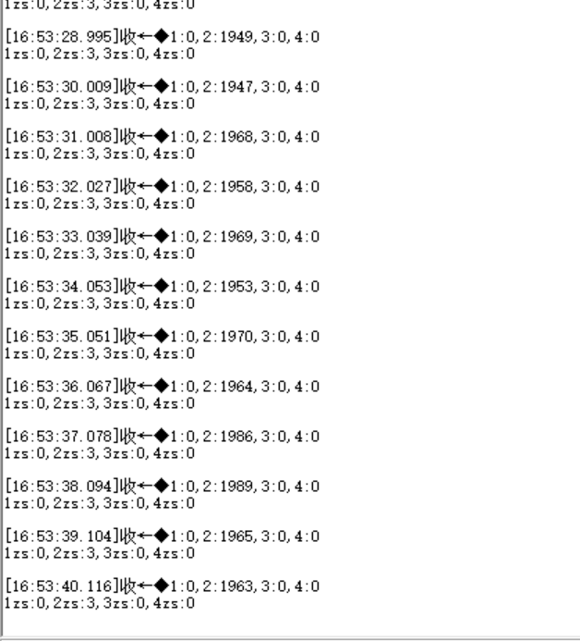
这里选用单个电机进行测试结果，1秒内输出了1963个脉冲，计算出来的转速是3r/s。

实验结果
成功掌握了如何根据霍尔增量编码器计算车轮的转速从而实现里程计。

实验资源释放
不涉及云资源释放。

实验小结
通过本次实验操作，熟练掌握了外部中断编程、编码器原理、电机转速计算等核心知识点。

思考题
请动态调整占空比，观测轮子转速计算的变化。

